2024年7月吉日
関係各位
日本感染管理ネットワーク北海道支部
支部長 東后 真奈美

「第14回 日本感染管理ネットワーク北海道支部総会・研修会」
併設展示出品に関するご案内

拝啓 時下ますますご清祥の段、お喜び申し上げます。
2010年に発足いたしました日本感染管理ネットワーク北海道支部は、皆様より格別のご高配を賜り15年目を迎えることができましたこと、心より感謝申し上げます。
本年も北海道内で活動する感染管理認定看護師が集結し、14回目の研修会を開催する運びとなりました。つきましてはご多用中誠に恐縮ではございますが、研修会場にて関連医科器具及び感染対策用品の展示ブースを設け参加者の便宜に供したいと存じますので、下記要項にてご協力頂ければ幸甚に存じます。
なお、会場の関係でお申し込み順22社に限定させていただきます旨、ご了承ください。

敬具
記

日時：2024年10月12日（土） 9時15分 集合
場所：札幌国際ビル 8階 (札幌駅8番出口横)
住所：〒060-0004 北海道札幌市中央区北4条西4丁目1
電話：011-241-9020
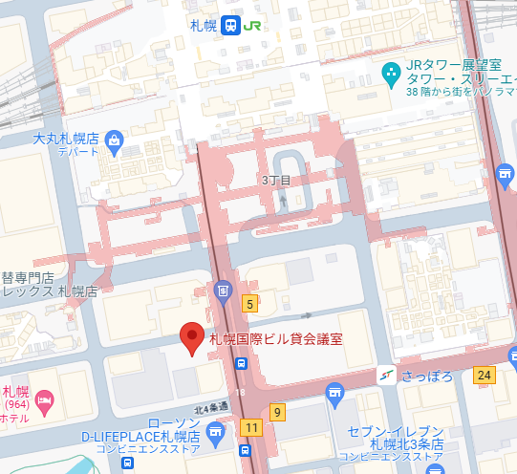
駐車場はご用意しておりませんので、最寄りの駐車場をご利用下さい。また、搬入は専用のエレベーターがありますので、正面入口右側の小道に入り、左側にある搬入専用口よりお願いいたします。

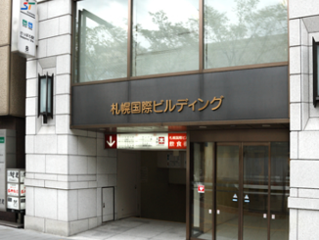
正面入口

搬入専用口
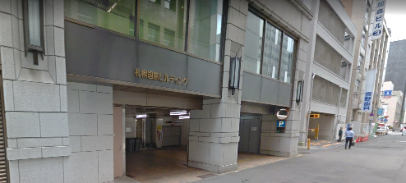

【研修会の概要】
参加者：ICNJ北海道支部会員であるCNIC 80名前後の参加を予定しております。
申込要件：申し込みの時点で日本感染管理ネットワーク法人会員であることが必要です。
申込方法：下記URLまたはQRコードより必要事項を記載し、お申し込みください。
https://forms.gle/QHg2NRZJzM24CRmd8

展 示 料：\50,000（税込み）

搬 入：2024年10月12日（土） 9時15分～10時00分
9：15から10分程度のオリエンテーションを予定しています。
- 展示場所は、当日受付順にくじ引きにより決定させていただきます。
- 駐車場の手配は各自でお願いいたします。
- 展示品等荷物の会場への事前郵送について、各自で直接札幌国際ビルへお問い合わせ願います。
搬 出：2024年10月12日（土） 15時以降

申込締切：2024年 8月2日（金） 16時
- 先着22社の申し込みが確定次第受付を終了させていただきます。
- 申し込みが完了した時点で、展示が可能になります。
展示料振込：2024年8月3日以降に振込方法を別途お知らせ致します。
入金期限：2024年9月27日（金）

備 考：60×180㎝のテーブルを1台使用します。
感染対策のため展示はテーブル１台の範囲とし、ロビーなどのスペースによる
デモはご遠慮ください。各社2名以内の参加でお願いいたします。
テーブルクロスは各社にてご準備下さい。
壁への掲示はご遠慮ください。
以上

問い合わせ先：日本感染管理ネットワーク北海道支部
愛心メモリアル病院 看護部リハビリ室 髙野 朱美
E‐Mail：takanoaishin@gmail.com
＊問い合わせはメールのみの対応とさせていただきます。

